Р А Й О Н Н А И З Б И Р А Т Е Л Н А К О М И С И Я Р У С Е

ПРОТОКОЛ № 4

от проведено заседание на РИК Русе

Днес, 20.02.2023 г., в зала № 2 на Община Русе се проведе заседание на РИК - Русе.
Заседанието бе открито в 16.30 ч. часа от Председателя на РИК Милена Хинкова.

Присъстват: Звезделина Рафаилова - зам.-председател, Николай Братованов – зам.-председател, Елиз Халил-секретар, Антоанета Йонкова - член, Корнелия Добрева - член, Иван Дойнов - член, Лиляна Владимирова – член, Гюнайдън Кязимов - член, Ивайло Пенчев - член, Миглена Ангелова – член, Борислав Жечев – член, Стефан Бонев – член.
Налице е необходимият кворум за провеждане на заседание.
Протоколът се води от Магдалена Руйчева.

ДНЕВЕН РЕД:

- Разпределение на съставите и ръководствата на СИК
- Регистрация на кандидатски листи
- Входяща кореспонденция

По т. 1 Г-жа Хинкова представи проекти на решения, както следва:

РЕШЕНИЕ
№ 9-НС
Русе, 20.02.2023 г.

ОТНОСНО: Разпределение на съставите и ръководствата на СИК в Деветнадесети изборен район - Русе;

Във връзка с провеждането на консултации съгласно чл. 91 ИК относно състав на СИК в 19-ти изборен район – Русе, при произвеждане на изборите за народни представители на 2-ри април.2023 г. и с оглед правилното разпределение на квотите на членове и ръководни места в СИК на територията на област Русе, на основание чл.72, ал.1, т.1 и чл.92, ал.6 и ал.7 ИК, във връзка с Решение № 1683- НС/16.02.2023 на ЦИК, Районна избирателна комисия - Русе

РЕШИ:
1. Определя общ брой места в СИК на територията на област Русе – членове, от които:
- 69 бр. СИК по 7 члена;
- 255 бр. СИК по 9 члена;
- подвижни секции и секции в социални заведения, арест и други- 7 члена
2. Определя броя на СИК и броя на членовете на СИК по общини на територията на област Русе, както следва:
община | брой секции | 9 члена | 7 члена
БОРОВО | 10 | 5 | 5
БЯЛА | 23 | 12 | 11
ВЕТОВО | 21 | 16 | 5
ДВЕ МОГИЛИ | 15 | 8 | 7
ИВАНОВО | 18 | 5 | 13
РУСЕ | 210 | 193 | 17
СЛИВО ПОЛЕ | 17 | 11 | 6
ЦЕНОВО | 10 | 5 | 5
Общо | 324 | 255 | 69

3. РАЗПРЕДЕЛЯ местата в СИК в Деветнадесети изборен район-Русе, между парламентарно представените партии и коалиции, съобразно методика, приета с Решение 1683- НС/16.02.2023 г. на ЦИК
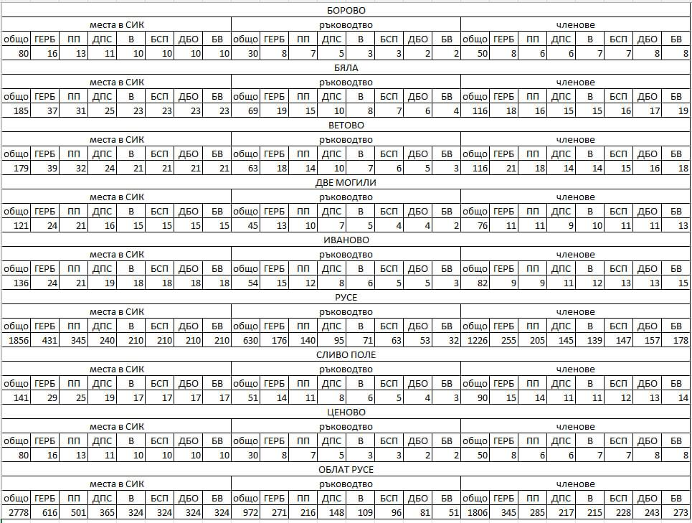

Решението може да се обжалва пред Централната избирателна комисия в срок до 3 дни от обявяването му на основание чл. 73, ал. 1 от ИК.

Гласували: ЗА единодушно

Против – Няма
Решение № 9-НС/20.02.2023 г. бе прието.

По точка 2:
Госпожа Хинкова подложи на гласуване проект на решение за регистрация на кандидатската листа на ПП „Народна партия Истината и само истината“

Р Е Ш Е Н И Е
№ 10 – НС
Русе, 20.02.2023 г.

ОТНОСНО: Регистрация на кандидатска листа за народни представители при произвеждане на изборите за народни представители на 02 април 2023 г., предложена от ПП „НАРОДНА ПАРТИЯ ИСТИНАТА И САМО ИСТИНАТА“;

Постъпило е предложение с вх.№ 1/17.02.2023 г. (вх. № 16/17.03.2023 г. в общ регистър) на РИК – гр. Русе, от Иван Ганчев Маринов, пълномощник на ПП „НАРОДНА ПАРТИЯ ИСТИНАТА И САМО ИСТИНАТА“, за регистрация на кандидатска листа за народни представители при произвеждане на изборите за народни представители на 02 април 2023 г.
Приложени са изискуемите документи по чл. 255 от Изборния кодекс.
На основание чл. 72, ал. 1, т.1 и т. 8, чл. 255 и чл. 258, ал 1 от Изборния кодекс и във връзка Решение № 1229-НС/11.08.2022 г. на ЦИК, Районна избирателна комисия-Русе,

Р Е Ш И:

I. РЕГИСТРИРА И ОБЯВЯВА кандидатска листа за народни представители, предложена от ПП „НАРОДНА ПАРТИЯ ИСТИНАТА И САМО ИСТИНАТА“, за участие в изборите за народни представители на 02 април 2023 г., както следва:

1. | Венцислав Атанасов Ангелов
2. | Иван Ганчев Маринов
3. | Божидар Атанасов Христов
4. | Мариета Проева Керчева
5. | Магдалена Ненова Дюлгерова
6. | Николай Йорданов Даскалов
7. | Юлиян Мишев Ангелов

II. ДА СЕ ИЗДАДАТ УДОСТОВЕРЕНИЯ на регистрираните кандидати от кандидатскa листa на ПП „НАРОДНА ПАРТИЯ ИСТИНАТА И САМО ИСТИНАТА“, в изборите за народни представители, насрочени на 02 април 2023 г.

Гласували: ЗА единодушно

Против – Няма

Решение № 10-НС/20.02.2023 г. бе прието.

Решенията на Районната избирателна комисия-Русе може да се оспорват в тридневен срок от обявяването им пред Централната избирателна комисия.

С това беше изчерпан дневният ред и заседанието беше закрито в 17.00 ч.

ПРЕДСЕДАТЕЛ:
/Милена Хинкова/

СЕКРЕТАР:
/Елиз Халил/

